ただいま展示中

タイトル： 市民活動を支える人たち
「ひと」インタビュー記事の展示
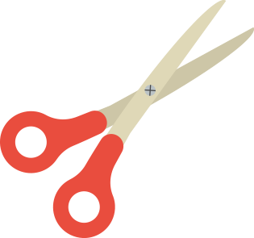
団 体 名： 情報誌のたろん編集ボランティア

期 間： 4月29日（月）～ 5月12日（日）

